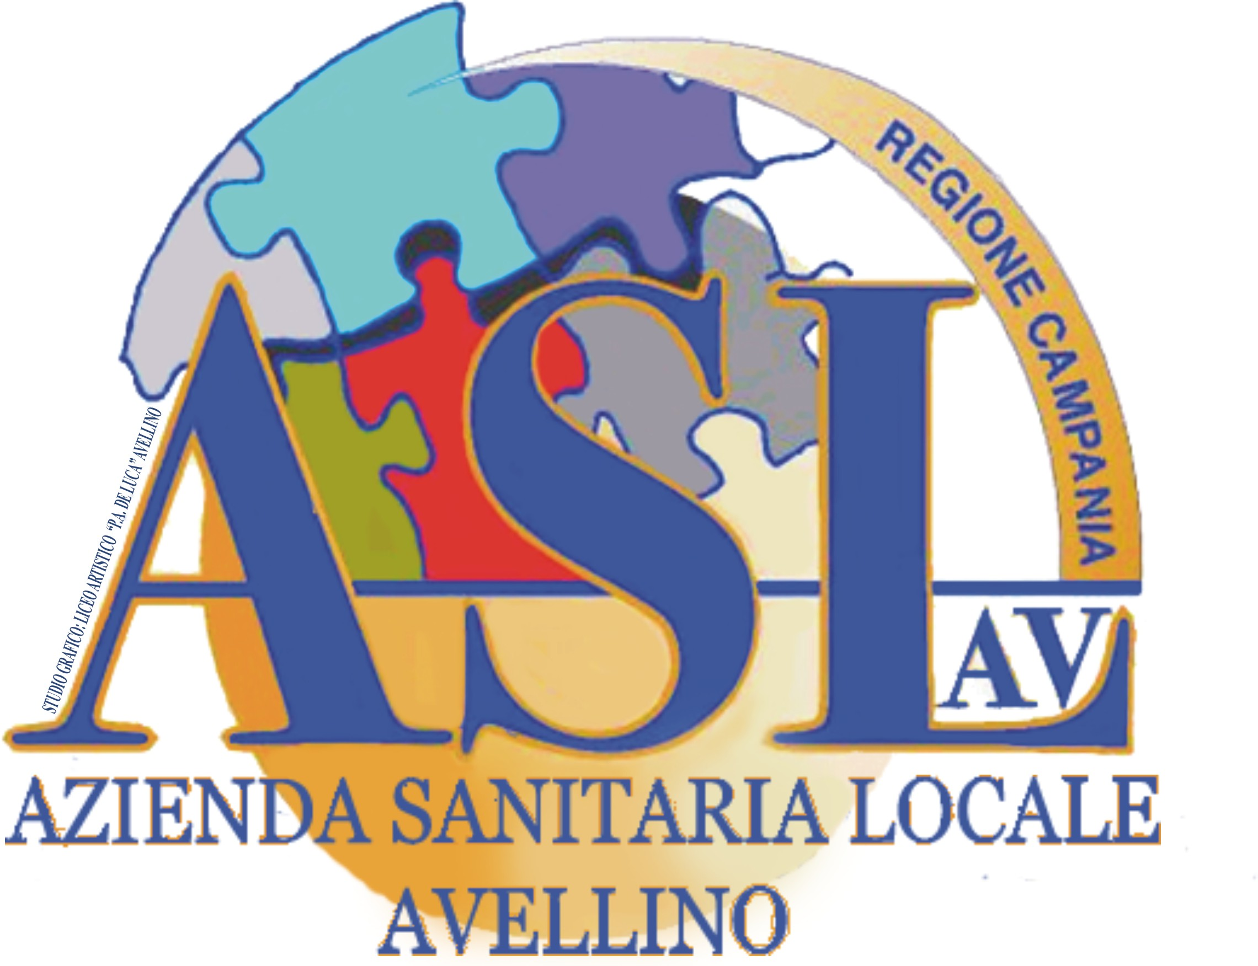
REGIONE CAMPANIA
AZIENDA SANITARIA LOCALE AVELLINO
www.aslavellino.it

Avellino,
U.O.C. Provveditorato
Via F.Iannaccone,21
83100 Avellino
Direttore f.f :avv. Raffaele Petrosino
Tel.0825/164400-2259-Fax 0825/164400-2295
provveditorato@aslavellino.it

PROCEDURA APERTA PER L’AFFIDAMENTO DELLE COPERTURE ASSICURATIVE PER INCENDIO E RISCHI ACCESSORI E FURTO/RAPINA E FURTO/RAPINA PORTAVALORI

AVVISO

Si comunica che il termine di presentazione delle istanze di partecipazione alla gara è stato prorogato al 5 Gennaio 2021, ore 12,30.

Inoltre, avendo riscontrato delle incongruenze nel Modello dell’offerta tecnica Lotto 1 – Incendio – Variante 2 - si pubblica il nuovo prospetto.

Le società assicuratrici che hanno già presentato la domanda di partecipazione, possono sostituirla e presentarla entro il termine fissato al 5/1/2021 (vedi Disciplinare art. 13 – Modalità di presentazione dell’offerta e sottoscrizione dei termini di gara).

